Конструктивные особенности проектирования ПУЭС РН

Классификация и требования к ПУЭС.

ПУЭС устанавливается на различных объектах техники (носителях) и имеет специальные особенности из-за назначения и условий эксплуатации.
По мере развития миниатюризации эти различия стираются, т.е. происходит универсализация ПУЭС. Универсальная конструкция должна обладать всеми функциями по назначению и соответствовать наиболее жестким условиям эксплуатации.

ПУЭС различается по четырем категориям из-за продолжительности работы:
- многократного;
- однократного;
- непрерывного;
- общего применения.

Классы подразделяют ПУЭС по трем глобальным зонам использования:
- наземные ПУЭС - суша;
- морские ПУЭС - океан;
- бортовые ПУЭС - воздушное и космическое пространство.

Наземные ПУЭС бывают:
- стационарные - ЭЦВМ;
-подвижные - передвижные радиостанции, передвижные автопроверочные пульты на аэродромах;
- носимые - носимые радиостанции;
- бытовые.
При конструировании наземной ПУЭС возникает общая задача защиты от вибраций, ударов, пыли в условиях нормального атмосферного давления.
Для стационарных ПУЭС имеются ограничения на габариты и массу стоек или шкафов, определяемые удобством транспортировки, выгрузки передвижения внутри помещения и т.д.
Носимые ПУЭС предназначены для перемещения человеком и должны быть защищена от случайных значительных ударов, неизбежных в при подобных условиях эксплуатации.
Подвижные ПУЭС – это радио и пеленгаторные станции, диспетчерские станции строительных, сельскохозяйственных и транспортных предприятий, включая железнодорожный транспорт, передвижные телевизионные станции, автомобильные приемники и магнитофоны и т.п.
Бытовые ПУЭС имеет эстетический внешний вид, повышенные акустические данные, эксплуатируются совершенно неквалифицированными людьми, имеет массовое производства, и стоимость ее должна быть минимальной. Для поддержания спроса населения используют:
- создание принципиально навой ПУЭС;
- совершенствование ранее выпускаемых изделий;
- повышение технологичности с целью уменьшения стоимости.
Комплексная миниатюризация способствует развитию модульного построения бытовых радиоэлектронных систем и переходом на настенное размещение. Проигрыватель, магнитофон, шкалу приемника устанавливают на книжных полках. Акустические излучатели размещают под потолком, плоский телевизор – на стене.
Морские ПУЭС состоит из трех групп:
- судовые;
- корабельные;
- буйковые.
И отличается тремя особенностями:
- работают под воздействием наиболее трудных климатических факторов в сочетании с непрерывной вибрацией от двигателей, ударными перегрузками и линейными ускорениями;
- длительное автономное плавание;
- акустические, магнитные и радиационные воздействия.
Морские ПУЭС должны разрабатываться в тропическом варианте.

Судовые ПУЭС
Устанавливаются на пассажирские и грузовые суда (сухогрузы, наливные, промысловые, буксиры, ледоколы и т.п.), корабельная – на подводные лодки и корабли.

Буйковые ПУЭС
Предназначена для навигационных и других целей и характеризуется:
- особой продолжительностью необслуживаемой эксплуатации;
- воздействию сильных ударов.

Бортовые ПУЭС.
Этот класс включает в себя группы авиационной, космической и ракетной техники бортовой называют ПУЭС, устанавливаемую на летательных аппаратах.
Все климатические и механические факторы присутствуют при работе бортовых ПУЭС.
Вертолетные и самолетные ПУЭС характеризуются кратковременностью непрерывной работы, измеряемой часами. В остальное время ПУЭС находится под контролем обслуживающего персонала. Отсюда возникает требования высокого контроля и ремонтопригодности аппаратуры.
Температура корпуса самолета изменяется от –50 до +150^{о}С, поэтому ПУЭС, расположенная не в гермоотсеках испытывает тепловые удары.
Разрабатывая конструкции самолетных ПУЭС, нужно иметь в виду, что заняты не только зрение, слух и руки летчика, но и ограничено место, где могут быть установлены блоки ПУЭС, поэтому ПУЭС должна работать автоматически, а информацию передавать летчику дистанционно.
К космическим и ракетным ПУЭС помимо общих требований добавляются еще дополнительные, специфические:
- ограничения по объему и массе из-за ограничений по этим параметрам, т.е. минимальной массы ракеты-носителя;
- чрезвычайно высокой безотказности;
- высокой ремонтопригодности в предстартовый период;
- совместного действия вибрационных и линейных нагрузок во время старта.

Дополнительные особенности ракетных ПУЭС:

- разовость использования;
- кратковременность предстартовой проверки и высокая ремонтопригодность в предстартовых условиях;
- работа в условиях быстрого нарастания температуры не обшивке ракеты (до несколько сотен градусов);
- длительная сохраняемость при многолетнем хранении;
- очень высокие ударные нагрузки.

Спутниковые ПУЭС обязаны работать длительные промежутки времени без контроля и ремонта при циклических температурных воздействиях.

Следовательно, при проектировании бортовых ПУЭС, необходимо учитывать, что бортовые ПУЭС, работают в самых сложных условиях.

Несущие конструкции высших структурных уровней.

При разработке ПУЭС, подход должен быть системным. Любого вариант проектирования конструктор должен всесторонне обосновать и проверить, исходя из требований производства, эксплуатации и ремонта. Только системный подход позволяет подойти наиболее близко к оптимальному варианту конструкции.
Основным элементом при функционально-блочном конструировании является блок, который объединяет кассеты, ячейки, печатные платы и другие элементы низших уровней. Особое внимание при проектировании блока уделяется лицевой панели.
В настоящее время промышленностью разработаны и выпускаются типовые ряды блоков для размещения на различных носителях.
Так, ГОСТ 17045-71 и ГОСТ 17413-72 предусматривают основные и габаритные размеры самолетных ПУЭС. ОСТ 4Г0.410.009 регламентирует конструкции и размеры шкафов и шасси блоков наземных ПУЭС.
Эти документы регламентируют внешнее оформление и габариты. А взаимное расположение входящих частей, их электрическая совместимость, обеспечение теплового режима, обеспечения долговечности и надежности при эксплуатации блока на конкретном носителе – взаимная увязка и выполнение всех этих требований остается за конструктором.

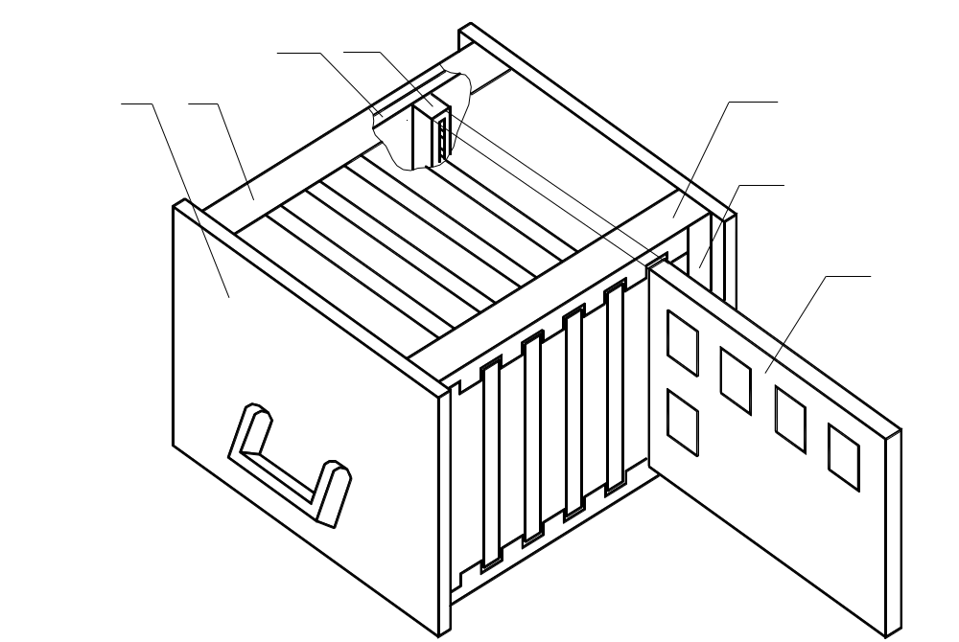
3 4
5
1 2

6

7

Электронный блок самолетной ПУЭС.

1 – передняя панель; 5 – направляющая;
2 – угольник; 6 – задняя панель;

3 – объединенная печатная плата; 7 – ячейка с соединителем РППМ26.
4 – розетка соединительная РППМ26;

В качестве примера рассмотрим блок реальной конструкции, предназначенной для установки на стеллажах самолета. В соответствии с ГОСТ 17045-71 ‘’корпуса блоков самолетного ПУЭС‘’ блоки могут быть малые (М), короткие (К), средние (С) и длинные (Д), малые низкие (МН) и короткие низкие (КН). Ширина блока может дискретно меняться в пределах от 57 до 390 мм. Ширина блока (в мм) определяется зависимостью:

В₁ = Вn + ( n-1 )Δ,

где В - ширина исходного блока (57 мм);
n - целое число в пределах от 1 до 6;
Δ - зазор между блоками, Δ≈10 мм.

По высоте блоки делятся на низкие (Н) 88 мм и высокие (В) 194 мм. Таким образом блок обозначенный 2МН, имеет ширину 124 мм, высоту 88 мм и длину L - 250 мм.

L = 250 мм = const - для всех самолетных блоков.

Выбранный типоразмер может оказаться не обеспечивающим достаточно высоко заполнение блока навесными элементами. Нарушать же функционально-узловой принцип разработки нецелесообразно по условиям эксплуатации и производства. Кроме того, после отступления от этого принципа увеличивается число коммутационных связей, что также не выгодно. Поэтому большинство блоков в современном ПУЭС имеет разные коэффициенты заполнения объема и с этим недостатком приходится мириться.
Блоки, в соответствии со стандартом, должны входить в общую структуру самолетных ПУЭС.

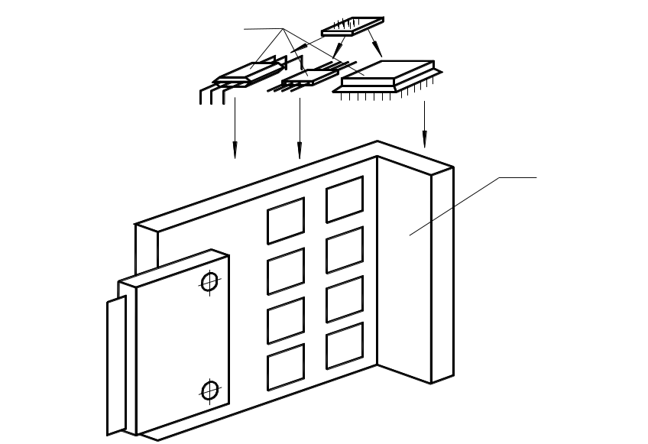
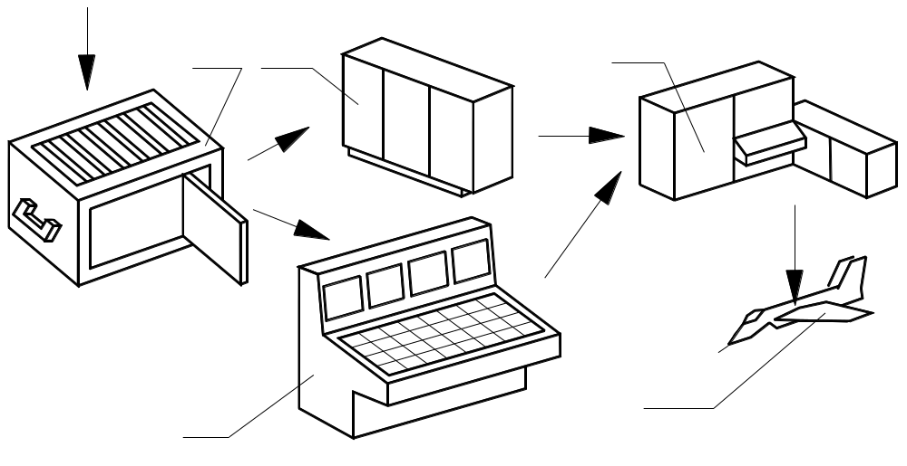
При выборе конструкции блока с учетом ремонтопригодности необходимо исходить из условий эксплуатации аппаратуры с целью максимального удовлетворения требований по уменьшению времени простоя, простоты и небольшой стоимости ремонта.
1
2
3 4
5
4
6
Схема входимости элементов унифицированной системы базовых несущих конструкций.

микросхемы и микросборка в корпусах БМ – бескорпусная микросхема;
2 – ячейка;
3 – блок;
4 – шкаф и пульт;
5 – комплект шкафов, тумб и пультов;
6 – радиотехнический отсек в самолете.

БМ
Принятое конструктивное решение в сильной степени влияет на ремонтопригодность. Для повышения ремонтопригодности необходимо предусмотреть:
-доступность всех входящих частей для осмотра и замены без предварительного удаления других частей конструкции;
- контрольные точки для подсоединения измерительных приборов при проверке работы ПУЭС;
- предотвращение неправильного соединения разъемных частей;
- возможность установки на столе извлеченных частей в любом удобном положении;
- предотвращение утери крепежа при ремонтных работах;
- применение быстросъемных фиксаторов вместо резьбовых соединений;
- сокращение времени вынужденного простоя.
Доступность всех входящих частей для осмотра и замены без предварительного удаления других частей конструкции обеспечивается соответствующей конструкцией блока, которая обеспечивает доступ к внутренним частям при помощи:
- раскрытия;
- выдвижения;
- поворота.

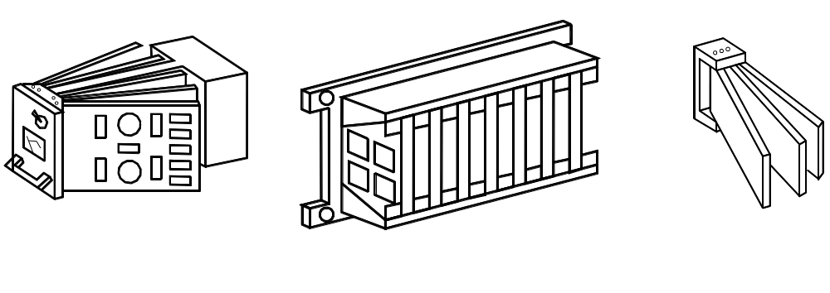

а б в
Исполнение конструкций самолетных блоков:
а) книжная конструкция блока б) выдвигаемый блок в) блок поворотной конструкции.

Метод раскрытия широко используется в блоках книжной конструкции и позволяет обеспечить доступ к любой печатной плате, расположенной на откидной рамке. При использовании конструкции с однопарным шарниром общее число ‘’страниц’’ не превышает четырех, на двойных шарнирах конструкция более ремонтопригодна.

